1. __________ је изглед земљишта. Чине га узвишења, удубљења и равнице.

2. _______ су највиша узвишења.
А. Брда
Б. Планине
В. Равнице

3. __________ је веће или мање удубљење између брда и планина.
А. Долина
Б. Котлина

4. Реке и потоци су:
А. Текуће воде
Б. Стајаће воде

5. _________ је место где вода из земље избија на површину.

6. Облици рељефа су:
А. Брдо
Б. Река
В. Планина

7. На фотографији испод приказана је:
А. Равница
Б. Речна долина
В. Котлина
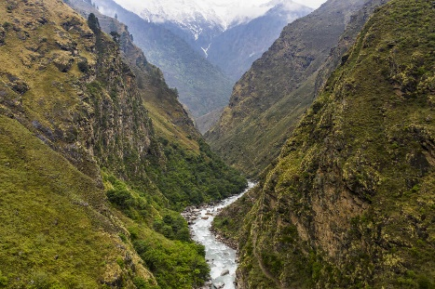

8. Једна од доле наведених речи је вишак. У питању је:
А. Речни ток
Б. Котлина
В. Извор

9. Речно корито је ____________ у земљишту којим тече вода.

10. На фотографији испод налази се:
А. Поток
Б. Језеро
В. Река
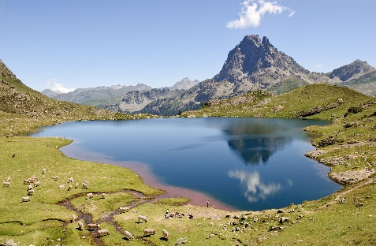

11. Стајаће воде су:
А. Баре
Б. Реке
В. Језера
Г. Потоци

12. ___________ је млин на планинској реци или потоку, у њему се меље жито.

13. На фотографији испод приказана је:
А. Планина
Б. Котлина
В. Равница
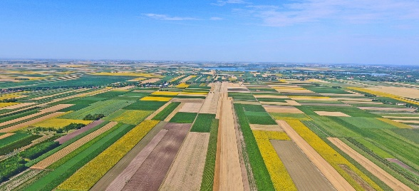

14. Вода у њима тече брзо и има велику снагу. На њима се могу видети воденице, у којима се мељу кукуруз и пшеница. У питању је:
А. Планинска река
Б. Равничарска река

15. Воде које мирују у удубљењу у земљишту називају се _________.
А. Стајаће воде
Б. Текуће воде

16. Узвишење ниже од планине је _________.

17. ____________ је уска и дубока речна долина веома стрмих страна.

